

**Риддер қаласының жерлерін аймақтарға бөлу жобасын (схемасын) бекіту туралы**

Шығыс Қазақстан облысы Риддер қалалық мәслихатының 2020 жылғы 24 қарашадағы № 49/3-VI шешімі. Шығыс Қазақстан облысының Әділет департаментінде 2020 жылғы 30 қарашада № 7904 болып тіркелді

      ЗҚАИ-ның ескертпесі.  
      Құжаттың мәтінінде түпнұсқаның пунктуациясы мен орфографиясы сақталған.

      Қазақстан Республикасының 2003 жылғы 20 маусымдағы Жер кодексінің 8 - бабының 2 тармағына, "Қазақстан Республикасындағы жергілікті мемлекеттік басқару және өзін-өзі басқару туралы" Қазақстан Республикасының 2001 жылғы 23 қаңтардағы Заңының 6 - бабы 1 -тармағының 15) тармақшасына сәйкес, Риддер қалалық мәслихаты ШЕШІМ ҚАБЫЛДАДЫ:

      1. Риддер қаласының жерлерін аймақтарға бөлу жобасы (схемасы) осы шешімнің 1 - қосымшасына сәйкес бекітілсін.

      2. Бутаково ауылының жерлерін аймақтарға бөлу жобасы (схемасы) осы шешімнің 2 - қосымшасына сәйкес бекітілсін.

      3. Верхняя Хариузовка ауылының жерлерін аймақтарға бөлу жобасы (схемасы) осы шешімнің 3 - қосымшасына сәйкес бекітілсін.

      4. Лесное ауылының жерлерін аймақтарға бөлу жобасы (схемасы) осы шешімнің 4 - қосымшасына сәйкес бекітілсін.

      5. Коноваловка ауылының жерлерін аймақтарға бөлу жобасы (схемасы) осы шешімнің 5 - қосымшасына сәйкес бекітілсін.

      6. Ульба кентінің, Ульбастрой ауылының, Лениногорский лесхоз ауылының жерлерін аймақтарға бөлу жобасы (схемасы) осы шешімнің 6 -қосымшасына сәйкес бекітілсін.

      7. Ливино ауылының жерлерін аймақтарға бөлу жобасы (схемасы) осы шешімнің 7 - қосымшасына сәйкес бекітілсін.

      8. Поперечное ауылының жерлерін аймақтарға бөлу жобасы (схемасы) осы шешімнің 8 - қосымшасына сәйкес бекітілсін.

      9. Пригородное ауылының жерлерін аймақтарға бөлу жобасы (схемасы) осы шешімнің 9 - қосымшасына сәйкес бекітілсін.

      10. Осы шешім алғашқы ресми жарияланған күнінен кейін күнтізбелік он күн өткен соң қолданысқа енгізіледі.

|  |  |
| --- | --- |
| *Сессия төрағасы* | *В. Стребков* |
| *Қалалық мәслихат хатшысы* | *И. Панченко* |

|  |  |
| --- | --- |
|  | Риддер қалалық мәслихатының  2020 жылғы 24 қараша  № 49/3-VI шешіміне 1 қосымша |

**Риддер қаласының жерлерін аймақтарға бөлу жобасы (схемасы)**

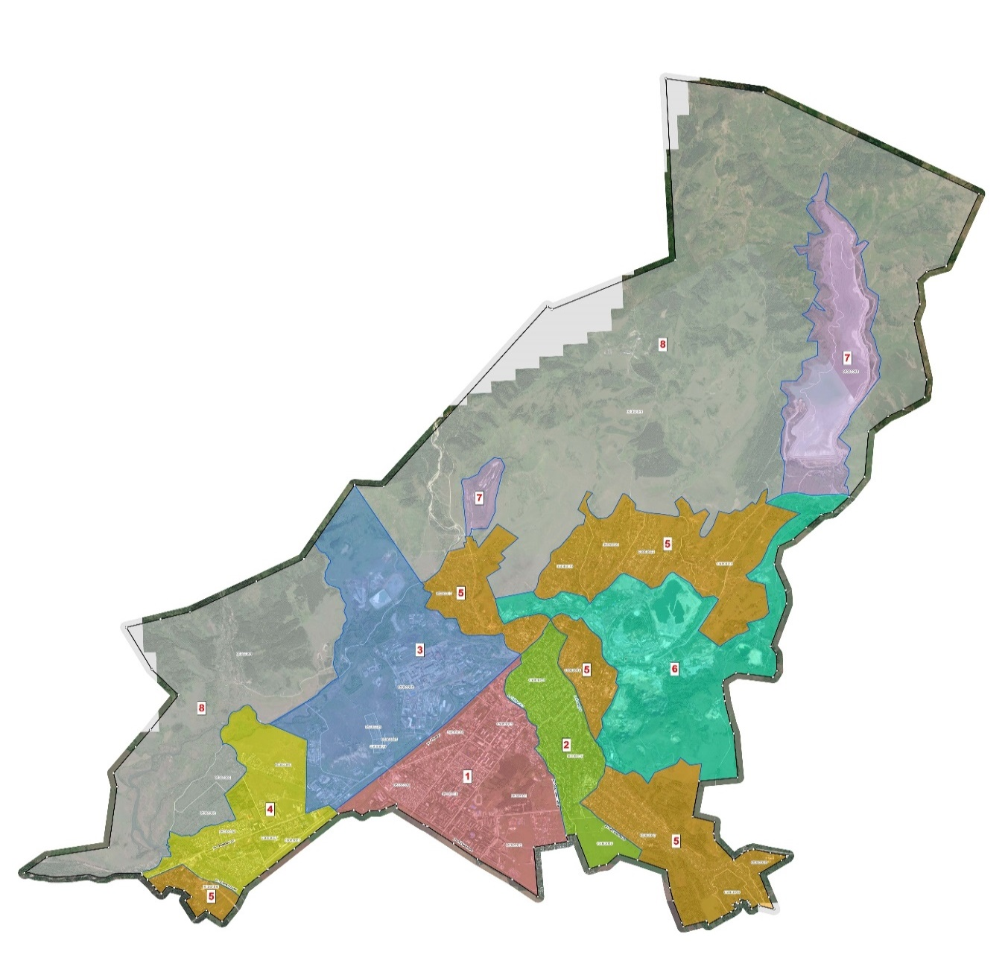

|  |  |  |  |
| --- | --- | --- | --- |
| Аймақ  нөмірі | Түсі | Функционалдық аймақтар | Аймаққа кіретін кадастрлық кварталдың нөмірі |
| 1 |  | тұрғын, әлеуметтік, коммерциялық | 05-083-009; 05-083-010; 05-083-011;  05-083-012; 05-083-028; 05-083-029 |
| 2 |  | тұрғын, әлеуметтік, коммерциялық | 05-083-014; 05-083-015; 05-083-016; |
| 3 |  | коммерциялық | 05-083-001; 05-083-005; 05-083-008;  05-083-025; 05-083-026 |
| 4 |  | тұрғын, әлеуметтік, коммерциялық | 05-083-004; 05-083-005; 05-083-006;  05-083-007; 05-083-027 |
| 5 |  | тұрғын, әлеуметтік, коммерциялық | 05-083-013; 05-083-015; 05-083-017; 05-083-018; 05-083-019; 05-083-020  05-083-021; 05-083-022; 05-083-023 |
| 6 |  | коммерциялық | 05-083-024 |
| 7 |  | коммерциялық | 05-083-024; 05-083-056 |
| 8 |  | өзге де | 05-083-001; 05-083-024 |

|  |  |
| --- | --- |
|  | Риддер қалалық мәслихатының  2020 жылғы 24 қараша  № 49/3-VI шешіміне 2 қосымша |

**Бутаково ауылының жерлерін аймақтарға бөлу жобасы (схемасы)**

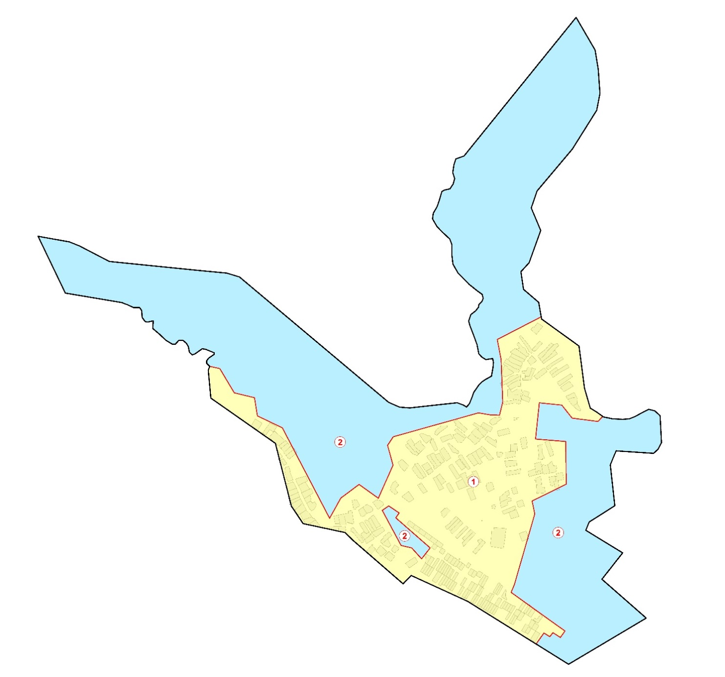

|  |  |  |  |
| --- | --- | --- | --- |
| Аймақ  нөмірі | түсі | Функционалдық аймақтар | Аймаққа кіретін кадастрлық кварталдың нөмірі |
| 1 |  | тұрғын, әлеуметтік, коммерциялық | 05-083-034 |
| 2 |  | өзге де | 05-083-034 |

|  |  |
| --- | --- |
|  | Риддер қалалық мәслихатының  2020 жылғы 24 қараша  № 49/3-VI шешіміне 3 қосымша |

**Верхняя Хариузовка ауылының жерлерін аймақтарға бөлу жобасы (схемасы)**

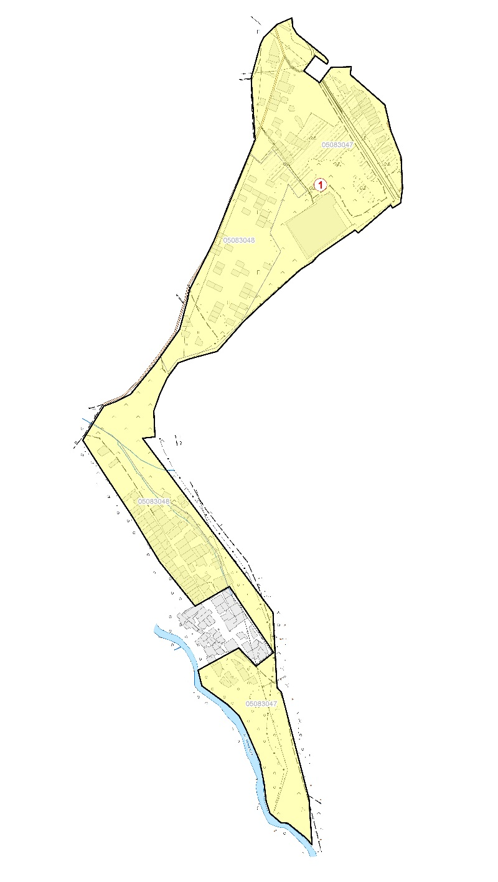

|  |  |  |  |
| --- | --- | --- | --- |
| Аймақ  нөмірі | түсі | Функционалдық аймақтар | Аймаққа кіретін кадастрлық кварталдың нөмірі |
| 1 |  | тұрғын, әлеуметтік, коммерциялық | 05-083-047; 05-083-048 |

|  |  |
| --- | --- |
|  | Риддер қалалық мәслихатының  2020 жылғы 24 қараша  № 49/3-VI шешіміне 4 қосымша |

**Лесное ауылының жерлерін аймақтарға бөлу жобасы (схемасы)**

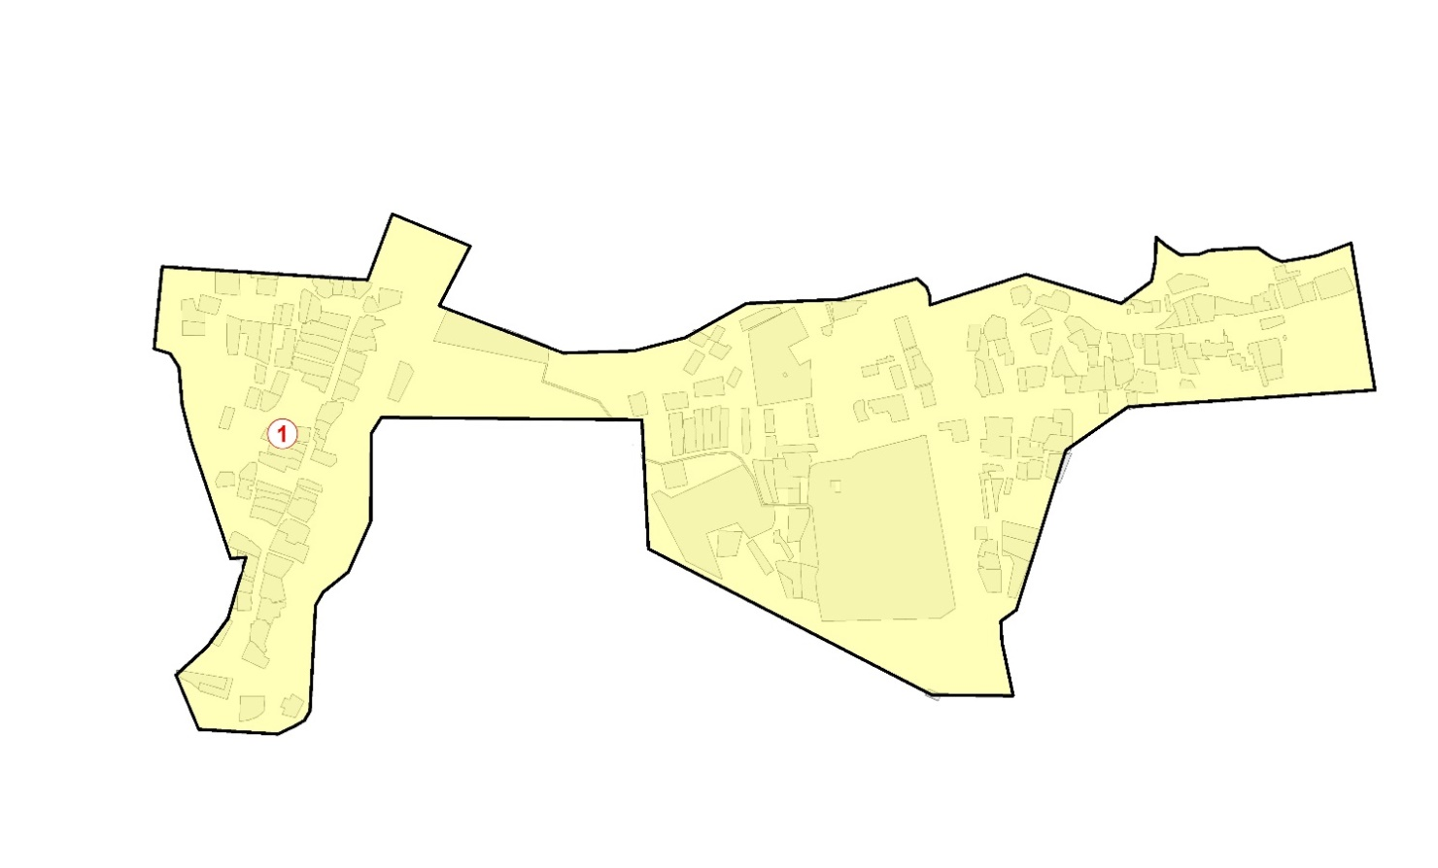

|  |  |  |  |
| --- | --- | --- | --- |
| Аймақ  нөмірі | Түсі | Функционалдық аймақтар | Аймаққа кіретін кадастрлық кварталдың нөмірі |
| 1 |  | тұрғын, әлеуметтік, коммерциялық | 05-083-041 |

|  |  |
| --- | --- |
|  | Риддер қалалық мәслихатының  2020 жылғы 24 қараша  № 49/3-VI шешіміне 5 қосымша |

**Коноваловка ауылының жерлерін аймақтарға бөлу жобасы (схемасы)**

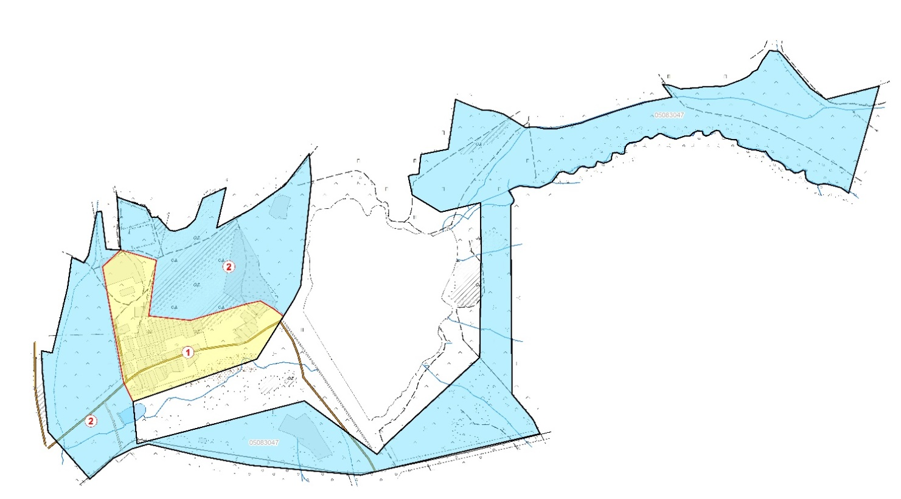

|  |  |  |  |
| --- | --- | --- | --- |
| Аймақ  нөмірі | Түсі | Функционалдық аймақтар | Аймаққа кіретін кадастрлық кварталдың нөмірі |
| 1 |  | тұрғын, әлеуметтік, коммерциялық | 05-083-047 |
| 2 |  | өзге де | 05-083-047 |

|  |  |
| --- | --- |
|  | Риддер қалалық мәслихатының  2020 жылғы 24 қараша  № 49/3-VI шешіміне 6 қосымша |

**Ульба кентінің, Ульбастрой ауылының, Лениногорский лесхоз ауылының жерлерін аймақтарға бөлу жобасы (схемасы)**

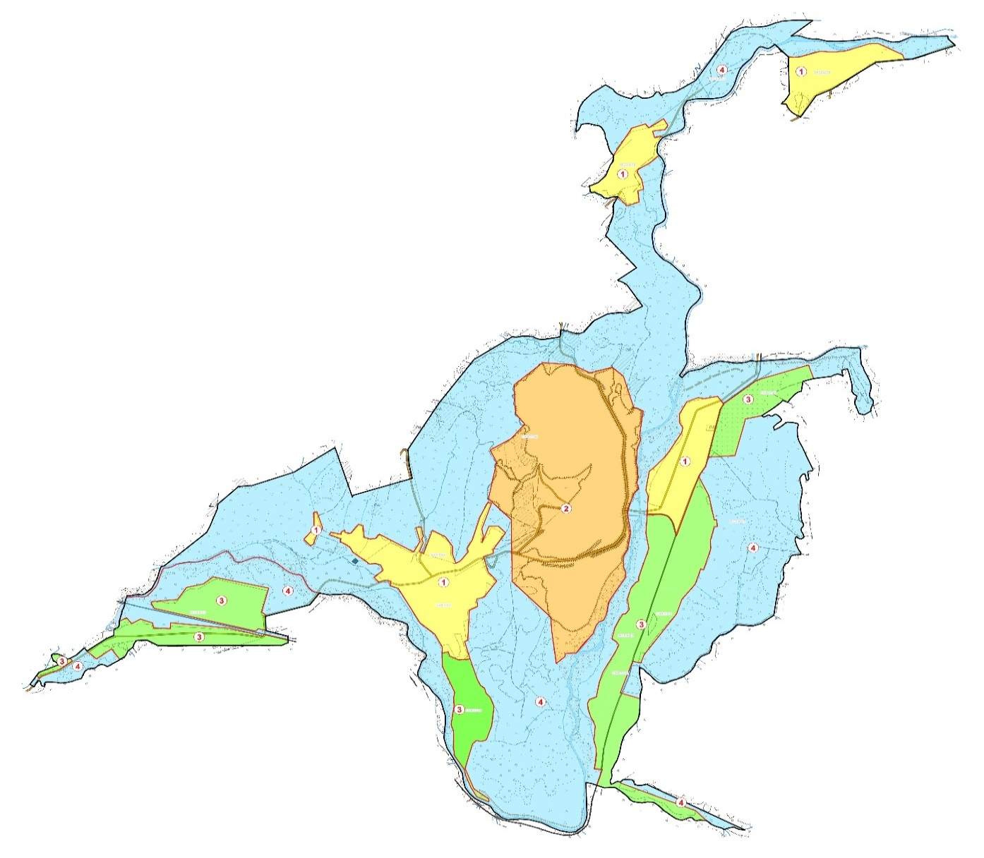

|  |  |  |  |
| --- | --- | --- | --- |
| Аймақ  нөмірі | Түсі | Функционалдық аймақтар | Аймаққа кіретін кадастрлық кварталдың нөмірі |
| Ульба кенті | | | |
| 1 |  | тұрғын, әлеуметтік, коммерциялық | 05-083-036; 05-083-037; 05-083-042; |
| 2 |  | коммерциялық | 05-083-040 |
| 3 |  | тұрғын | 05-083-039; 05-083-042; 05-083-043; 05-083-044; 05-083-045; |
| 4 |  | өзге де | 05-083-040; 05-083-042; 05-083-045; |
| Ульбастрой ауылы | | | |
| 1 |  | тұрғын, әлеуметтік, коммерциялық | 05-083-035 |
| 2 |  | өзге де | 05-083-035 |
| Лениногорский лесхоз ауылы | | | |
| 1 |  | тұрғын, әлеуметтік, коммерциялық | 05-083-038 |
| 2 |  | өзге де | 05-083-040 |

|  |  |
| --- | --- |
|  | Риддер қалалық мәслихатының  2020 жылғы 24 қараша  № 49/3-VI шешіміне 7 қосымша |

**Ливино ауылының жерлерін аймақтарға бөлу жобасы (схемасы)**

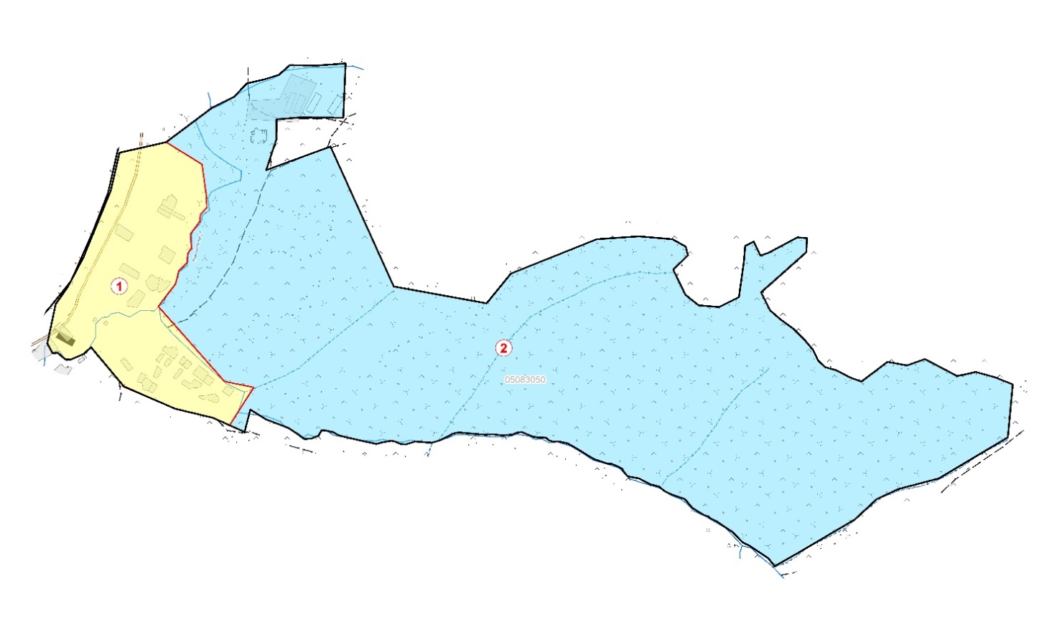

|  |  |  |  |
| --- | --- | --- | --- |
| Аймақ  нөмірі | Түсі | Функционалдық аймақтар | Аймаққа кіретін кадастрлық кварталдың нөмірі |
| 1 |  | тұрғын, әлеуметтік, коммерциялық | 05-083-050 |
| 2 |  | өзге де | 05-083-050 |

|  |  |
| --- | --- |
|  | Риддер қалалық мәслихатының  2020 жылғы 24 қараша  № 49/3-VI шешіміне 8 қосымша |

**Поперечное ауылының жерлерін аймақтарға бөлу жобасы (схемасы)**

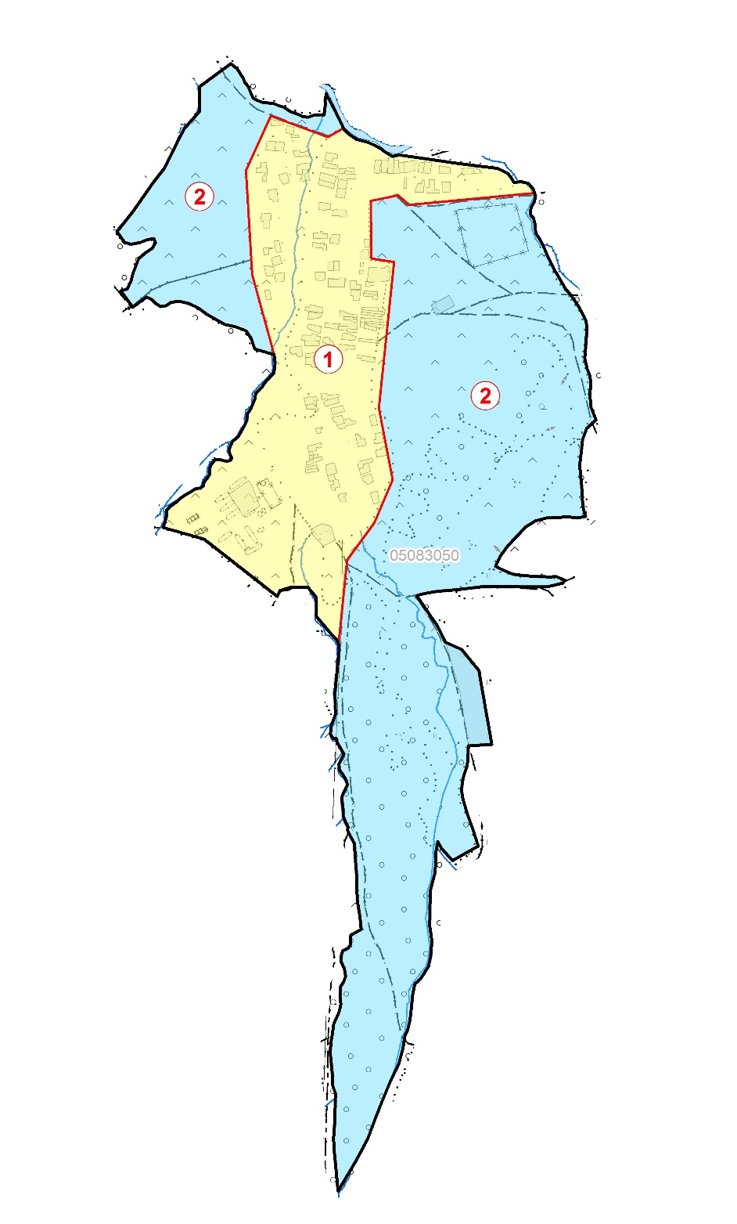

|  |  |  |  |
| --- | --- | --- | --- |
| Аймақ  нөмірі | Түсі | Функционалдық аймақтар | Аймаққа кіретін кадастрлық кварталдың нөмірі |
| 1 |  | тұрғын, әлеуметтік, коммерциялық | 05-083-050 |
| 2 |  | өзге де | 05-083-050 |

|  |  |
| --- | --- |
|  | Риддер қалалық мәслихатының  2020 жылғы 24 қараша  № 49/3-VI шешіміне 9 қосымша |

**Пригородное ауылының жерлерін аймақтарға бөлу жобасы (схемасы)**

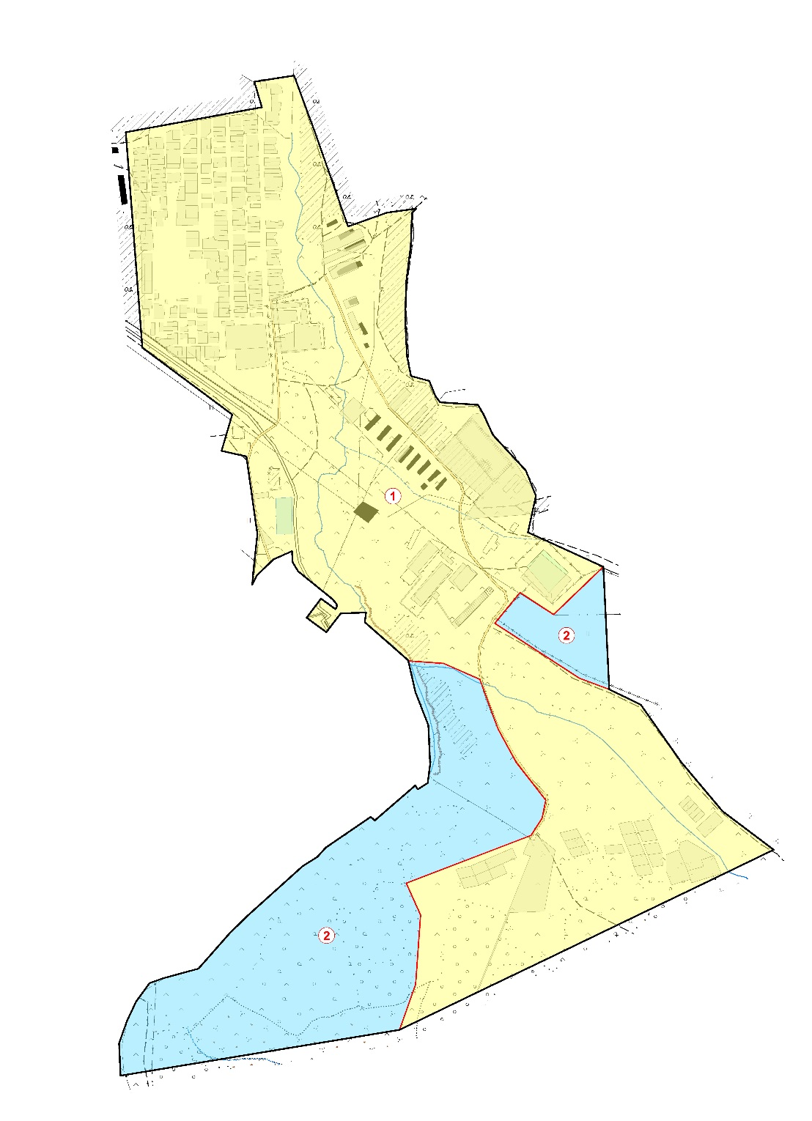

|  |  |  |  |
| --- | --- | --- | --- |
| Аймақ  нөмірі | Түсі | Функционалдық аймақтар | Аймаққа кіретін кадастрлық кварталдың нөмірі |
| 1 |  | тұрғын, әлеуметтік, коммерциялық | 05-083-047 |
| 2 |  | өзге де | 05-083-047 |

© 2012. Қазақстан Республикасы Әділет министрлігінің «Қазақстан Республикасының Заңнама және құқықтық ақпарат институты» ШЖҚ РМК